** Boletín No 145 miércoles 23 de julio del 2014**

**Alcalde se reunió con docentes-directivos de la Normal Superior**

El Alcalde Francisco Fuentes Meneses se reunió con docentes-directivos, profesores y padres de la Asociación de Padres de Familia, de la Normal Superior, con el ánimo que se construya un Centro Vida en un área en predios del establecimiento educativo y que beneficia a los adultos mayores de la comuna No 6.

Puntualizó el señor alcalde que dando respuesta a la voluntad de los directivos de la institución de educación secundaria se realizan obras de acueducto, andenes, reposición de baterías sanitarias.

“Hemos hecho un esfuerzo acompañados por los entes territoriales y especialmente los nacionales en la construcción de centros vida y lo que será el Centro Regional de Atención a Víctimas, con una inversión bien importante” expresó el Alcalde, Fuentes Meneses.

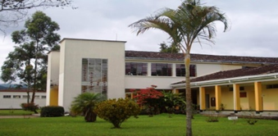Por su parte el rector de la Institución Educativa, Normal Superior, Licenciado, Hermes Idrobo, dijo que el punto importante es llegar a acuerdos para avanzar en varias obras para el colegio y la comunidad de la Comuna 6. Espera realizar obras como la recuperación de la cancha de baloncesto, gradería de acceso a la institución, la entrada a la Básica Primaria. Igual el manejo de aguas residuales.

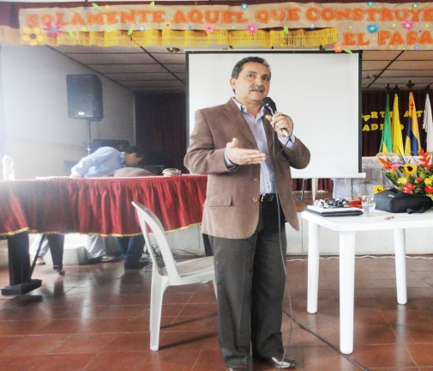

Destacó el rector que el Centro Vida es importante para los habitantes de la comuna No 6, pero también el colegio Normal Superior es un patrimonio de la ciudad. Los acuerdos logrados entre la Administración Municipal y los directivos de la institución serán socializados con los padres de familia en una asamblea general de entrega de boletines el próximo viernes.

**Hermes Idrobo, Rector Normal Superior-La Ladera**

**Habitantes del barrio La Isla se reunieron con Alcalde Fuentes Meneses**

Complacido se mostró el Alcalde Francisco Fuentes Meneses con la visita de líderes de la junta de Acción Comunal del barrio La Isla, de quienes destacó su desempeño por hacer realidad su sueño de tener una vivienda digna y de su propiedad.

Precisó el mandatario payanés que ya se identificó el predio que es propiedad del Municipio y se hizo la individualización de cada uno de ellos, lo que lleva ahora a realizar la resolución de adjudicación y posterior inscripción en la oficina de Registro e Instrumentos Públicos.

Aproximadamente entre 50 y 60 familias tendrán los títulos de sus propiedades y así mejorar su calidad de vida. La Administración Municipal les ayudará con algunas obras como es el mejoramiento de la vía de acceso, para lo que el señor Alcalde, Fuentes Meneses ordenó una visita técnica.

**Se hizo presentación oficial de “Recrearte” en el CAM**

Con la presencia de deportistas, monitores de diferentes modalidades deportivas, los secretarios de Cultura y Deporte, Tránsito y Salud, se hizo la presentación oficial de lo que será el programa “Vías Activas y Saludables, Recrearte”, acto que se cumplió en uno de los auditorios del Centro Administrativo Municipal-CAM.

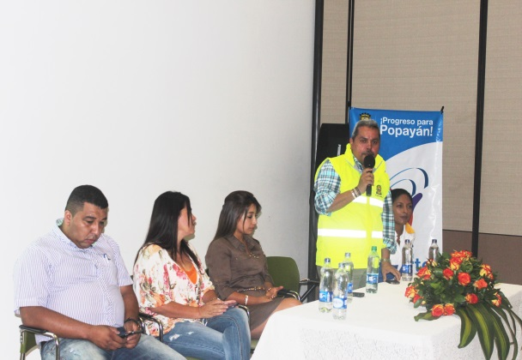Al evento asistieron redactores deportivos de diferentes medios de comunicación de la ciudad, docentes de establecimientos educativos y comunidad interesada en este tema recreativo.

Mónica Rúales, secretaria de Deporte y la Cultura, dijo que es una de las formas de apostarle a la ciudad para mejorar la calidad de vida de las familias y en especial de entretenimiento de los niños, adolescentes, jóvenes y adultos mayores.

El programa “Vías Activas y Saludables, Recrearte” se iniciará el próximo domingo 27 de julio, a las 8:00 a.m. entre la glorieta Simón Bolívar y la de Antonio Nariño, en la vía Panamericana, un espacio para hacer deporte y actividad física dispuesto por la Alcaldía a través de la Secretaría del Deporte y la Cultura en la ciudad.

Habrá baile deportivo, aeróbicos, patinaje, tenis, entre otros, para que todos los payaneses asistan en compañía de familia y amigos a disfrutar de una agradable jornada deportiva de la mano de los monitores de la Secretaría del Deporte y la Cultura de Popayán.

**Velocidad y resistencia protagonistas de la jornada de atletismo Supérate Intercolegiados 2014**

Desde muy tempranas horas los organizadores, coordinadores y jueces de las competencias de atletismo se dieron cita en el centro deportivo universitario Tulcán para tener todo listo para los estudiantes que se inscribieron a través de sus instituciones educativas a esta disciplina deportiva de los juegos supérate intercolegiados 2014.

Según el coordinador de juzgamiento de las pruebas de atletismo, William Gurrute, se inscribieron 35 Instituciones Educativas con un total de 237 estudiantes, entre la categoría infantil: 10 y 11 años, categoría A: 12 a 14 años y categoría B: 15 a 17 años de edad.

La Secretaria del Deporte y la Cultura Mónica Rocío Rúales, resaltó la labor que hasta el momento se ha desarrollado con los Juegos Intercolegiados Supérate, bajo la dirección de coldeportes y en apoyo de la secretaría, así mismo resaltó la destacada y numerosa participación de los estudiantes de las Instituciones Educativas inscritas en estas competencias, tanto en los pasados deportes de conjunto como en los individuales, que actualmente se disputan.

La jornada de atletismo comenzó con la prueba de 1.500 metros planos masculino en la categoría B, donde William Pantoja, estudiante de la I.E. Julumito ganó la medalla de oro, tras haber mantenido el primer lugar desde el inicio de la competencia, luego de un poco más 3 vueltas a la pista de atletismo de Tulcán.

Por su parte, Nicol Elizabeth Saavedra Collazos de 11 años de edad y estudiante de la I.E. El Mirador, ganó la prueba de 60 metros planos infantil femenino, Saavedra aseguró seguir entrenando como tiene de costumbre todos los miércoles en la mañana con el profesor Leonardo Cerón para cumplir su sueño de ser Atleta profesional.

Finalmente, tras haber entregado más de 60 medallas entre oro, plata y bronce, se culminó la primera jornada de atletismo.

**Popayán será sede de “prueba piloto saber 11”El**

El secretario de Educación, Luis Guillermo Céspedes Solano, dijo que se realizará este 24 de julio la “prueba piloto saber 11”, en todas las instituciones educativas de Popayán con el fin de ofrecer a los estudiantes una nueva herramienta acorde a las nuevas exigencias en la presentación de las pruebas ICFES.

Los estudiantes podrán hacer una prueba piloto a través de la plataforma del ICFES y en los colegios como si estuvieran presentando la prueba SABER 11.

Los jóvenes y las instituciones educativas están listas para esta prueba preparatoria a la del 3 de agosto.

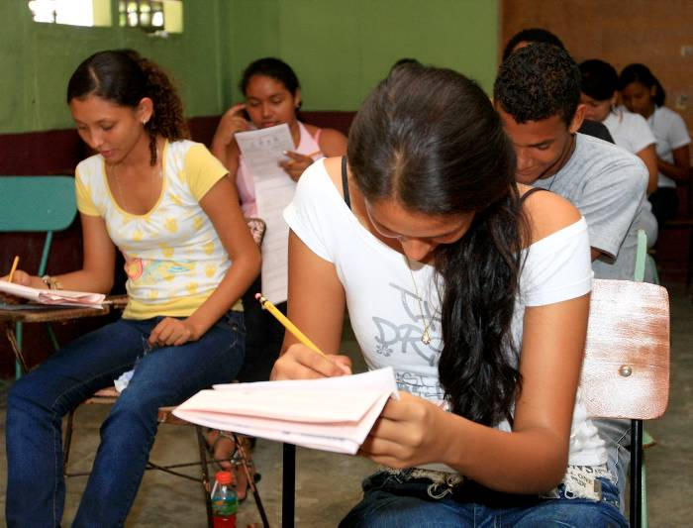

**Abiertas inscripciones**

Del 21 al 24(hoy) de julio se encuentran abiertas las inscripciones los procesos de formación docente 2014, en el área de lectoescritura.

Para los docentes de preescolar y agentes educativas en primera infancia se ofertará el diplomado en promoción de resiliencia familiar.

Los docentes interesados pueden inscribirse en la oficina de calidad educativa de la alcaldía municipal.

**Oficina de Gestión de Riesgo adelanta Plan de Contingencia para época de verano**

El arquitecto, Hernán Varona Silva, de la oficina de Riesgo del Municipio de Popayán dijo que la Administración Municipal tiene activado un Plan de Contingencia para atender emergencias que se presenten en la capital caucana como consecuencia del tiempo seco.

El plan es apoyado por los Bomberos Voluntarios, Defensa Civil y Cruz Roja Colombiana, quienes están en constante monitoreo.

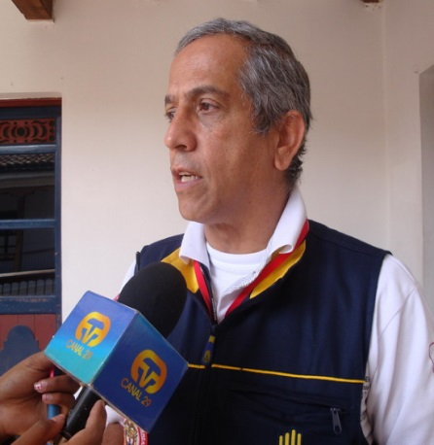Varona Silva pide a la comunidad en general denunciar a los pirómanos que están causando incendios, los cuales hacen daño a la tierra a los habitantes del sector donde se produce la conflagración.

Agregó el funcionario que se está en un proceso de licitación para la adquisición de equipos de comunicación para la red de apoyo de las comunidades y municipios vecinos, lo que cuenta con el apoyo de la Unidad Nacional de Riesgo, en el sistema de Alertas Tempranas, para el monitoreo de ríos, incendios forestales, volcanes y en general.

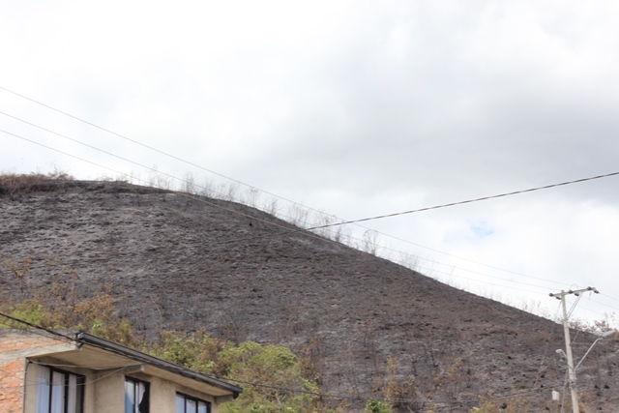 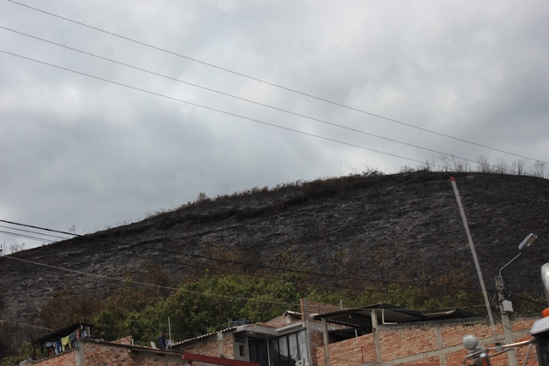Igual la emisora HJK-39, 105.1 Fm. estéreo que fue requerida al ministerio de Tecnologías y las Comunicaciones Tics y a la presidencia de la república para hacer educación ambiental, para el riesgo y en caso de desastres será la emisora oficial del Gobierno Nacional, Local y regional, para dar instrucciones a la comunidad en caso de desastres.

**Entrega implementos educativos, deportivos hizo el Alcalde Fuentes Meneses**

En el Auditorio Centro Administrativo Municipal CAM se hizo entrega hoy de material didáctico, material deportivo y de herramientas tecnológicas a 14 instituciones educativas públicas del Municipio de Popayán; con estos implementos se benefician 576 niños, con una inversión de 280 millones de pesos.

Se entregaron dos tipos de kits, uno para los niños de los grados de “cero” a tercero y otro para infantes de cuarto a quinto grado. Dentro de los materiales entregados incluye cuadernos, lápiz, lapiceros, crayolas, marcadores, implementos deportivos como balones de voleibol, baloncesto, microfútbol y futbolito juegos de ajedrez, domino y además 4 LCD, 4 DVD, 4 VIDEO VIN, etc.

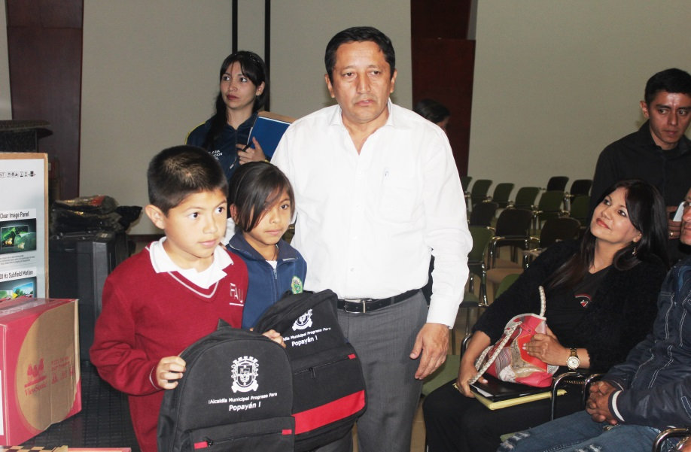

El Alcalde Francisco Fuentes Meneses junto con el Secretario de Educación Luis Guillermo Céspedes, hizo la entrega oficial de estos implementos a rectores y docentes de las instituciones educativas beneficiadas.

El Alcalde manifestó que el “principal objetivo con el que se hace entrega de estos implementos es el de tener una comunidad con una buena educación”.

Por su parte el Secretario de Educación dijo “con la entrega de estos implementos se espera que los niños tengan más motivos para seguir asistiendo a las aulas y tener los materiales necesarios para mejora la calidad de educación de los niños”.